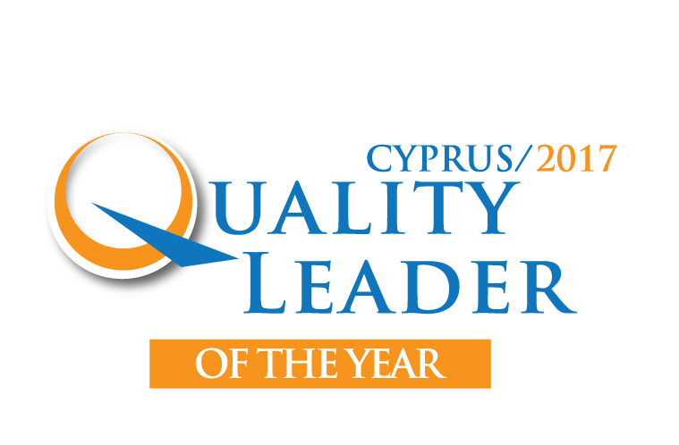
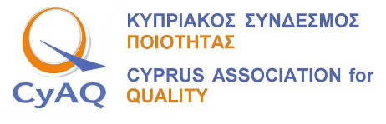

Your main professional achievements:

Your leader skills (with examples of application) of:

- Setting directions
- Demonstrating personal character
- Building organizational capability
- Mobilizing individual commitment

Application form

Name: First name:

Address:

Tel: Mobile:

e-mail:

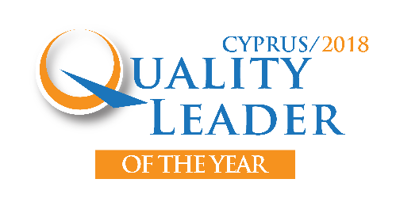

Application form

Factual recognition (Co-workers, collaborators, management, social….):

Factual results of your best achievement (success story):
- Objectives attained
- Relevant results/effects (for customers, employees, organization, investors, environment, society, etc.
- European and/or international extension of your achievement
- Your own contribution
- Lessons learned

Maximum 5 pages. Please send the “Application Form” together with your “CV Form”
at mgregoriou@oeb.org.cy by December 21, 2018

Έχω διαβάσει, κατανοώ και συμφωνώ με τους Κανονισμούς του Διαγωνισμού “Cyprus Quality Leader”.

Σε περίπτωση επιλογής μου ως νικητής στο διαγωνισμό, επιτρέπω στον Κυπριακό Σύνδεσμο Ποιότητας να διατηρήσει την αίτηση (Application Form), το βιογραφικό (CV Form) και τα στοιχεία που έχω παραθέσει για πέντε χρόνια ενώ σε περίπτωση μη επιλογής μου ως νικητής τα στοιχεία μου θα καταστρέφονται τρείς μήνες μετά την ολοκλήρωση της τελετής βράβευσης του διαγωνισμού.

Σε περίπτωση επιλογής μου ως νικητής, επιτρέπω στον Σύνδεσμο Ποιότητας να κοινοποιήσει τα στοιχεία μου στον Ευρωπαϊκό Οργανισμό Ποιότητας (EOQ) για σκοπούς συμμετοχής στον Ευρωπαϊκό διαγωνισμό «European Quality Leader».

Σε περίπτωση επιλογής μου ως νικητής, επιτρέπω στον Σύνδεσμο Ποιότητας να κοινοποιήσει τα στοιχεία μου για σκοπούς προβολής του διαγωνισμού στα ΜΜΕ και στα μέσα επικοινωνίας του Συνδέσμου (ιστοσελίδα, κοινωνικά δίκτυα, newsletter, κλπ).

Αντιλαμβάνομαι ότι ανά πάσα στιγμή δικαιούμαι να ζητήσω την διαγραφή των στοιχείων μου αποστέλλοντας γραπτώς το αίτημα μου στο email info@oeb.org.cy ή στο φαξ 22665102.

Ονοματεπώνυμο Υπογραφή Ημερομηνία

……………………….... …...………….…… …….………………..

